**Ad:**   **ORTAOKULU**

**Soyad: 6. SINIFLAR FEN BİLİMLERİ DERSİ 1. DÖNEM 1. YAZILI**

**Numara: SORULARI**

1. **(2x8=16puan)**

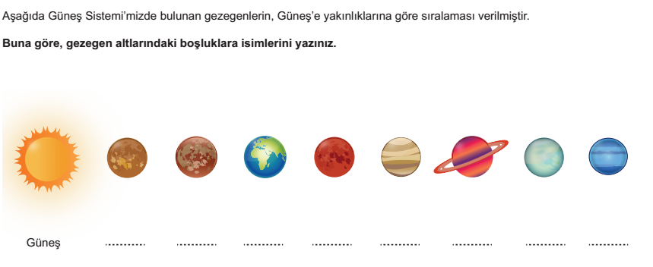

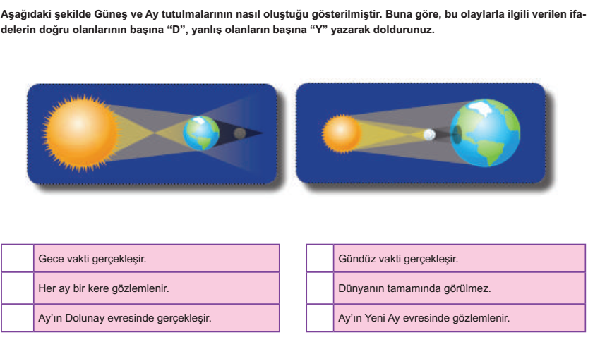**2. Aşağıdakilerden hangisi güneş tutulması hangisi ay tutulması modeline aittir altındaki boşluğa yazınız**. **(2x5=10puan)**

………………………………………………… ……………………………………………………

**3. Şekli verilen vücut kısımlarında bulunan eklem çeşitlerini yazınız. (3x3=9puan)**



**I-Bacak II-Omurlar III-Kafatası**

**……….…..… ……..………… ………………**

**4. Aşağıdaki kemikleri şekillerine göre çeşitlerini yazınız. (3x3=9puan)**

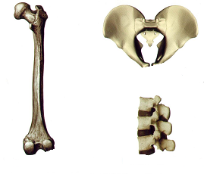

**2…………….……………….**

**1…………...**

**3…………..**

1. **Aşağıdaki cümlelerde yer alan boşlukları verilen kelimelerle doldurunuz. (2x5=10puan)**

**Yeniay**

**Kimyasal**

**Fiziksel**

**Mars**

**Dolunay**

**Gök taşı**

* Güneş tutulması sırasında ay ……………………….evresindedir.
* Ay tutulması sırasında ay …………………………evresindedir.
* ..……………. kızıl gezegen olarak bilinir.
* Atmosferden geçerken yanarak tükenmeyip yeryüzüne kaya olarak düşen meteor parçalarına ……………. denir.
* Ağzımızda dişlerimiz tarafından gerçekleştirilen sindirim………………………..sindirimdir.

**2.**

1. 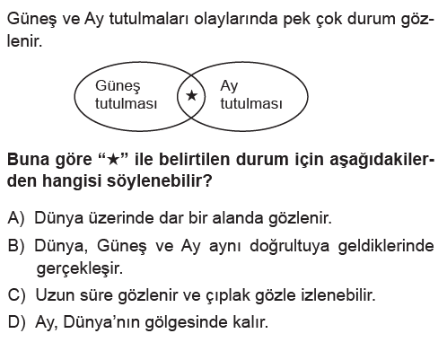**Şekilde sindirim sistemini oluşturan yapı ve**

**organların adlarını verilen boşluklara yazınız. (2x7=14puan)**

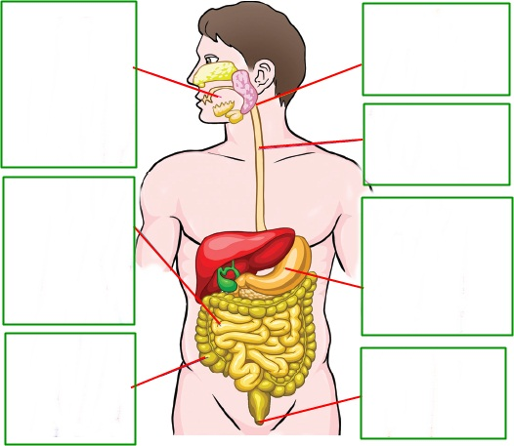

1. Aşağıdaki tabloda, karbonhidrat, protein ve yağ besin maddelerinin kimyasal sindirimlerinin başladığı ve bittiğisindirim organlarını ilgili bölümlere yazınız. **(2x6=12puan)**

|  |  |
| --- | --- |
| Kimyasal Sindirimin Başladığı Organ | Kimyasal Sindirimin Bittiği Organ |
| Karbonhidrat |  |  |
| Protein |  |  |
| Yağ |  |  |

1. **Aşağıdaki çoktan seçmeli soruları cevaplandırınız . (4x5=20puan)**

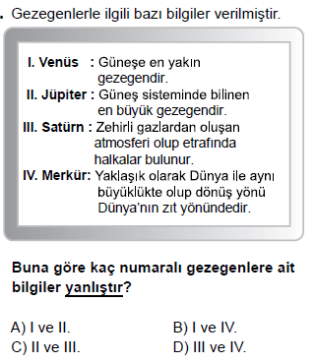

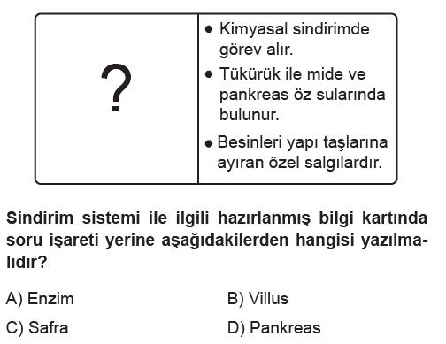**3.**

**4. Aşağıda verilenlerden hangisi sindirime yardımcı organdır?**

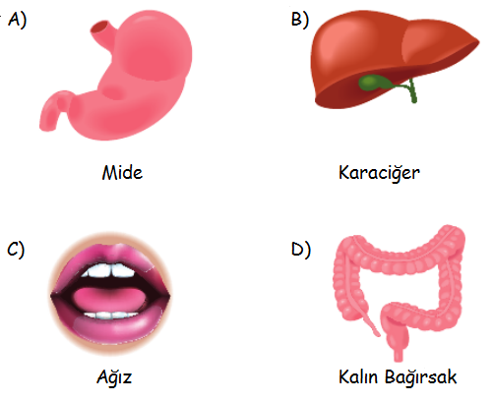

1. **Aşağıdaki şekilde numaralandırılmış kas çeşitleri hangi şıkta doğru bir şekilde verilmiştir?**

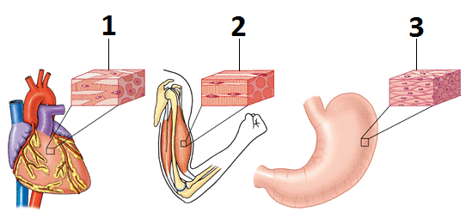

**1 2 3 3  
 _______________________________________**

**A)**  Düz Kas Çizgili Kas Kalp Kası

**B)** Kalp Kası Düz Kas Çizgili Kas

**C)** Çizgili Kas Düz Kas Kalp Kası

**D)** Kalp Kası Çizgili Kas Düz Kas

***BAŞARILAR***

***Fen Bilimleri Zümresi***

|  |
| --- |
|  |
|  |
| Daha fazla yazılı sorusu ve evraka [**https://www.facebook.com/groups/fenkurdu**](https://www.facebook.com/groups/fenkurdu)  öğretmen grubumuzdan ulaşabilirsiniz. |